Śpiewaczka operowa Marta Wryk i kompozytor Tomasz Prasqual zapraszają serdecznie na warsztaty wokalno-kreatywne dla nauczycieli!!!

W czasie warsztatów dowiedzą się Państwo:
-jak odkryć siłę swojego głosu i wzmocnić jego wytrzymałość
- jak urządzić sobie „spa dla głosu” i zadbać o jego higienę i regenerację po długich godzinach uczenia
-jak wykorzystać swoje ukryte talenty artystyczne (które ma każdy!), aby uczenie stało się procesem kreatywnym i dla Państwa, i dla uczniów
Poprzez szereg ćwiczeń z elementami improwizacji, uważnego ruchu oraz tańca wspólnie z Państwem będziemy odkrywać potencjał artystyczny, który kryje się w każdym z nas i zastanowimy się, jak wykorzystać go w uczeniu.
Szczególnie gorąco zapraszmy nauczyciele języka niemieckiego, gdyż nasz projekt skierowany jest na współpracę polsko – niemiecką właśnie!
Nasze doświadczenia z dziedziny edukacji poprzez sztukę oraz coachingu mówią nam, że sztuka i kreatywność oferują nam nie tylko doznania estetyczne i zabawę, ale także pomagają znajdować rozwiązania różnorakich problemów i myśleć „out of the box”. Zachęcamy więc Państwa serdecznie do zaproponowania nam konkretnych zagadnień, problemów, czy pytań związanych z pracą pedagogiczną, nad którymi moglibyśmy się w czasie warsztatów jako grupa w sposób kreatywny wspólnie popracować. Można skontaktować się z nami e-mailowo przed warsztatami (marta.wryk@gmail.com) lub po prostu zgłosić interesujące Państwa zagadnienia już w czasie warsztatów.

Warsztaty odbędą się w siedzibie Niemieckiego Towarzystwa Oświatowego, ul. Marii Konopnickiej 6,
(4 piętro ), 45-004 w Opolu w sobotę 10-go września br w godzinach 10.00-14.00. Wstęp jest bezpłatny, liczba miejsc jest ograniczona. Prosimy o potwierdzenie swojej obecności poprzez wysłanie e-maila na adresy: danuta.cholewa@bildung.pl lub sebastian.gerstenberg@bildung.pl do dnia 08-go września.

Warsztaty są częścią projektu artystyczno – edukacyjnego „Das moderne Mädel”. Koncerty i warsztaty odbywają się również w Warszawie, Sztynorcie, Opolu i Kolonii.

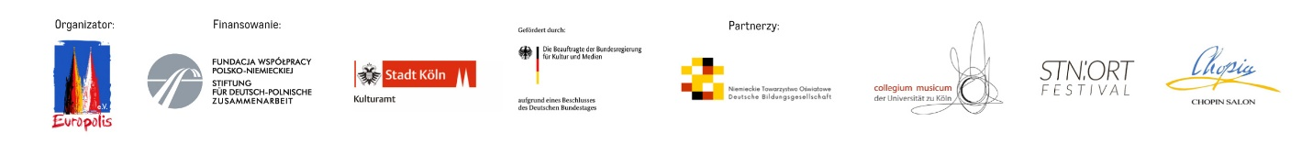
Marta Wryk i Tomasz Prasqual

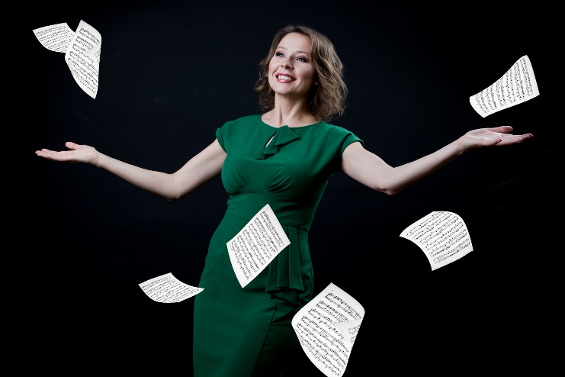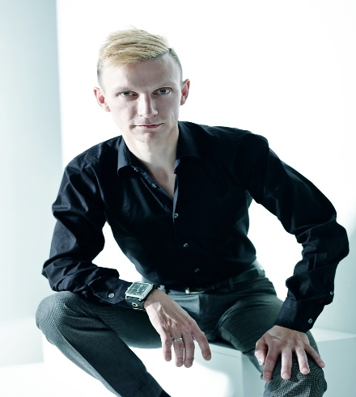

Mieszkający w Kolonii mezzosopranistka Marta Wryk oraz kompozytor i pianista Tomasz
Prasqual współpracują jako duet muzyczny, w relacji kompozytor-śpiewaczka oraz w wielu
projektach z zakresu edukacji muzycznej. Poza licznymi występami na scenach całej Europy artyści dzielą pasję do edukacji i działalności społecznej poprzez sztukę. Jako edukatorzy muzyczni wspólnie prowadzili projekty „Wie klingt Freiheit” oraz „Sichtbare Stimmer” na zlecenie Opery w Bonn, a także liczne warsztaty kreatywności i improwizacji dla organizacji takich jak Krajowy Fundusz na Rzecz Dzieci, European University Alliance for Global Health, Fundacja Sztuka Wolności. Artyści uważają bowiem, że misją sztuki jest nie tylko komentowanie rzeczywistości, ale także budzenie pasji i kreatywności we wszystkich ludziach.
Więcej o artystach:
https://www.martawryk.com/projekty/?lang=pl
https://www.prasqual.org

